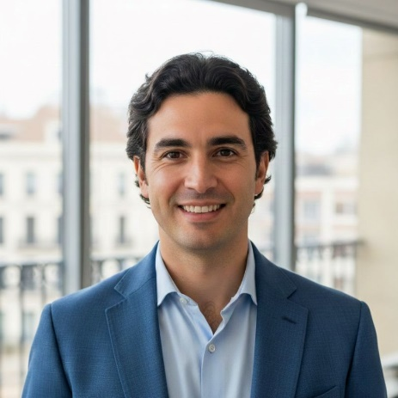
+34 612 345 678 carlos.martinez@email.com Address, City, ST ZIP Code
EXPERIENCIA LABORAL
Enfermera Registrada Senior
Hospital Universitario La Paz — Madrid, España
Marzo 2021 – Presente
- Atención directa a pacientes hospitalizados, controlando signos vitales y administrando tratamientos médicos.
- Asistencia a médicos durante procedimientos clínicos y quirúrgicos.
- Supervisión de la recuperación de pacientes después de cirugías y tratamientos médicos.
- Administración de medicamentos según las indicaciones médicas.
EDUCACIÓN
Grado en Enfermería
Universidad Complutense de Madrid — Madrid, España
2014 – 2018

Diploma en Atención Clínica y Cuidados Intensivos
Instituto Europeo de Formación Sanitaria — Madrid, España
2019

Curso de Actualización en Emergencias Médicas y Soporte Vital
Centro de Formación Médica Avanzada — Barcelona, España
2021

HABILIDADES CLAVE
- Atención y cuidado integral de pacientes | - Atención y cuidado integral de pacientes
- Administración de medicamentos y tratamientos | - Administración de medicamentos y tratamientos
LIDERAZGO
Supervisión y orientación de enfermeras en formación y estudiantes en prácticas.
Coordinación del equipo de enfermería durante turnos hospitalarios.
REFERENCE
ALEX ROBERT, manger of techno media
Contact: +909 3940 3309 3
CARLOS MARTÍNEZ
Enfermera

